

**О внесении изменений в постановление акимата Жамбылской области от 24 апреля 2015 года № 68 "Об утверждении регламентов государственных услуг в сфере архитектуры, градостроительства и строительства"**

***Утративший силу***

Постановление акимата Жамбылской области от 27 апреля 2017 года № 84. Зарегистрировано Департаментом юстиции Жамбылской области 15 мая 2017 года № 3432. Утратило силу постановлением акимата Жамбылской области от 5 ноября 2019 года № 246

      Сноска. Утратило силу постановлением акимата Жамбылской области от 05.11.2019 № 246 (вводится в действие по истечении десяти календарных дней после дня его первого официального опубликования).  
      Примечание РЦПИ.  
      В тексте документа сохранена пунктуация и орфография оригинала.

      В соответствии с Законом Республики Казахстан от 23 января 2001 года "О местном государственном управлении и самоуправлении в Республике Казахстан", Законом Республики Казахстан от 15 апреля 2013 года "О государственных услугах" акимат Жамбылской области **ПОСТАНОВЛЯЕТ:**

      1. Внести в постановление акимата Жамбылской области от 24 апреля 2015 года № 68 "Об утверждении регламентов государственных услуг в сфере архитектуры, градостроительства и строительства" (зарегистрировано в Реестре государственной регистрации нормативных правовых актов №2651, опубликовано 2 июля 2015 года в информационно-правовой системе "Әділет") изменения:

      регламент государственной услуги "Аттестация экспертов, осуществляющих экспертные работы и инжиниринговые услуги в сфере архитектурной, градостроительной и строительной деятельности", утвержденный указанным постановлением, изложить в редакции согласно приложению к настоящему постановлению.

      2. Коммунальному государственному учреждению "Управление государственного архитектурно-строительного контроля акимата Жамбылской области" в установленном законодательством порядке обеспечить:

      1) государственную регистрацию настоящего постановления в органах юстиции;

      2) в течение десяти календарных дней после государственной регистрации настоящего постановления его направление на официальное опубликование;

      3) размещение настоящего постановления на интернет-ресурсе акимата Жамбылской области;

      4) принятие иных мер вытекающих из настоящего постановления.

      3. Контроль за исполнением настоящего постановления возложить на первого заместителя акима области Б. Орынбекова.

      4. Настоящее постановление вступает в силу со дня государственной регистрации в органах юстиции и вводится в действие по истечении десяти календарных дней после дня его первого официального опубликования.

|  |  |
| --- | --- |
| *Аким области* | *К. Кокрекбаев* |

|  |  |
| --- | --- |
|  | Приложение к постановлению акимата Жамбылской области от "27" апреля 2017 года № 84 |
|  | Утверждено постановлением акимата Жамбылской области от "24" апреля 2015 года №68 |

**Регламент государственной услуги "Аттестация экспертов, осуществляющих экспертные работы и инжиниринговые услуги в сфере архитектурной, градостроительной и строительной деятельности"**

**1. Общие положения**

      1. Государственная услуга "Аттестация экспертов, осуществляющих экспертные работы и инжиниринговые услуги в сфере архитектурной, градостроительной и строительной деятельности" (далее – государственная услуга) оказывается в соответствии со стандартом государственной услуги "Аттестация экспертов, осуществляющих экспертные работы и инжиниринговые услуги в сфере архитектурной, градостроительной и строительной деятельности", утвержденного приказом исполняющего обязанности Министра национальной экономики Республики Казахстан от 27 марта 2015 года № 276 (зарегистрировано в Реестре государственной регистрации нормативных правовых актов № 11133) (далее – Стандарт) коммунальным государственным учреждением "Управление государственного архитектурно-строительного контроля акимата Жамбылской области" (далее – услугодатель).

      Прием заявлений и выдача результата оказания государственной услуги осуществляется через:

      1) услугодателя;

      2) веб-портал "электронного правительства": www.egov.kz (далее – портал).

      2. Форма оказания государственной услуги: электронная (частично автоматизированная) и (или) бумажная.

      3. Результатом оказания государственной услуги является выдача аттестата эксперта, осуществляющего экспертные работы и инжиниринговые услуги в сфере архитектурной, градостроительной и строительной деятельности (далее – аттестат) по форме согласно приложению 1 к настоящему Стандарту, либо мотивированный ответ об отказе в предоставлении государственной услуги в случаях и по основаниям, предусмотренным пунктом 10 Стандарта.

      Форма предоставления результата оказания государственной услуги: электронная.

**2. Описание порядка действий структурных подразделений (работников) услугодателя в процессе оказания государственной услуги**

      4. Основанием для начала процедуры (действия) по оказанию государственной услуги является заявление с приложением документов, указанных в пункте 9 Стандарта.

      5. Содержание процедур (действий) процесса оказания государственной услуги:

      1) регистрация заявления сотрудником канцелярии услугодателя и передача его на рассмотрение руководителю услугодателя, в течение 20 (двадцати) минут;

      2) рассмотрение заявления руководителем услугодателя, наложение резолюции (поручения и срока исполнения) и направление для рассмотрения ответственному исполнителю услугодателя, в течение 1 (одного) рабочего дня;

      3) осуществление проверки документов ответственным исполнителем услугодателя, направление документов в аттестационную комиссию услугодателя, в течение 5 (пяти) рабочих дней;

      4) рассмотрение аттестационной комиссией услугодателя документов, направление решения аттестационной комиссии услугодателя (далее – протокол) руководителю услугодателя, в течение 18 (восемнадцати) рабочих дней;

      5) утверждение протокола аттестационной комиссии услугодателя руководителем услугодателя, направление протокола ответственному исполнителю услугодателя, в течение 1 (одного) рабочего дня;

      6) подготовка результата оказания государственной услуги ответственным исполнителем услугодателя, направление на подпись руководителю услугодателя, в течение 1 (одного) рабочего дня;

      7) подписание руководителем услугодателя результата оказания государственной услуги и направление в канцелярию услугодателя, в течение 1 (одного) рабочего дня;

      8) направление канцелярией услугодателя результата оказания государственной услуги услугополучателю или в портал, в течение 1 (одного) рабочего дня.

      6. Результаты процедуры (действия) по оказанию государственной услуги, который служит основанием для начала выполнения следующей процедуры:

      1) зарегистрированное заявление;

      2) резолюция и направление для исполнения;

      3) проверка документов;

      4) протокол аттестационной комиссии;

      5) утверждение протокола аттестационной комиссии;

      6) подготовка результата оказания государственной услуги

      7) подписанный результат оказания государственной услуги;

      8) выдача результата оказания государственной услуги услугополучателю или в портал.

**3. Описание порядка взаимодействия структурных подразделений (работников) услугодателя в процессе оказания государственной услуги**

      7. Перечень структурных подразделений (работников) услугодателя, которые участвуют в процессе оказания государственной услуги

      1) канцелярия услугодателя;

      2) руководитель услугодателя;

      3) ответственный исполнитель услугодателя;

      4) аттестационная комиссия услугодателя.

      8. В процессе предоставления государственной услуги осуществляется следующая последовательность процедур:

      1) сотрудник канцелярии услугодателя регистрирует заявление и передает на рассмотрение руководителю услугодателя, в течение 20 (двадцати) минут.

      2) руководитель услугодателя рассматривает заявление, налагает резолюцию (поручение и срок исполнения) и направляет ответственному исполнителю услугодателя, в течение 1 (одного) рабочего дня;

      3) ответственный исполнитель услугодателя осуществляет проверку документов, направляет документы в аттестационную комиссию услугодателя, в течение 5 (пяти) рабочих дней;

      4) аттестационная комиссия услугодателя рассматривает документы, направляет протокол руководителю услугодателя, в течение 18 (восемнадцати) рабочих дней;

      5) руководитель услугодателя утверждает протокол и направляет ответственному исполнителю услугодателя, в течение 1 (одного) рабочего дня;

      6) ответственный исполнитель услугодателя подготавливает результат оказания государственной услуги и направляет на подпись руководителю услугодателя, в течение 1 (одного) рабочего дня;

      7) руководитель услугодателя подписывает результат оказания государственной услуги и направляет в канцелярию услугодателя, в течение 1 (одного) рабочего дня;

      8) сотрудник канцелярии услугодателя направляет результат оказания государственной услуги услугополучателю или в портал, в течение 1 (одного) рабочего дня.

**4. Описание порядка взаймодействия с Государственной корпорацией и (или) иными услугодателями, а также порядка использования информационных систем в процессе оказания государственной услуги**

      9. Описание порядка обращения и последовательности процедур (действий) услугодателя и услугополучателя при оказании государственной услуги через веб-портал "электронного правительства":

      1) услугополучатель осуществляет регистрацию на портале с помощью своего регистрационного свидетельства электронно-цифровой подписи, которое хранится в интернет-браузере компьютера получателя;

      2) процесс 1 – прикрепление в интернет-браузер компьютера услугополучателя регистрационного свидетельства электронно-цифровой подписи, процесс ввода получателем пароля на портале для получения государственной услуги;

      3) условие 1 – проверка на портале подлинности данных о зарегистрированном получателе через логин (индивидуальный идентификационный номер) и пароль;

      4) процесс 2 – формирование порталом сообщения об отказе в авторизации в связи с имеющимися нарушениями в данных получателя;

      5) процесс 3 – выбор услугополучателем услуги на портале, указанной в настоящем регламенте, вывод на экран формы запроса для оказания услуги и заполнение услугополучателем формы (ввод данных) с учетом ее структуры и форматных требований, прикреплением к форме запроса необходимых документов в электронном виде;

      6) процесс 4 – выбор услугополучателем регистрационного свидетельства электронно-цифровой подписи для удостоверения (подписания) запроса;

      7) условие 2 – проверка на портале срока действия регистрационного свидетельства электронно-цифровой подписи и отсутствия в списке отозванных (аннулированных) регистрационных свидетельств, а также соответствия идентификационных данных между индивидуальным идентификационным номером, указанным в запросе, и индивидуальным идентификационным номером, указанным в регистрационном свидетельстве электронно-цифровой подписи;

      8) процесс 5 – формирование сообщения об отказе в запрашиваемой услуге в связи с не подтверждением подлинности электронно-цифровой подписи услугополучателя;

      9) процесс 6 – удостоверение (подписание) посредством электронно-цифровой подписи получателя заполненной формы (введенных данных) запроса на оказание услуги;

      10) процесс 7 – регистрация и обработка запроса на портале;

      11) условие 3 – проверка услугодателем соответствия получателя квалификационным требованиям и основаниям для выдачи аттестата;

      12) процесс 8 – формирование сообщения об отказе в запрашиваемой услуге в связи с имеющимися нарушениями в данных получателя на портале;

      13) процесс 9 – получение услугополучателем уведомления о дате и месте получения результата оказания государственной услуги, подписанный электронно-цифровой подписью уполномоченного лица услугодателя.

      Функциональное взаимодействие информационных систем, задействованных при оказании государственной услуги через портал приведены диаграммой согласно приложению 1 к настоящему регламенту.

      Подробное описание последовательности процедур (действий) между услугодателем, структурными подразделениями (работниками) услугодателя в процессе оказания государственной услуги приведено в справочнике бизнес-процессов оказания государственной услуги согласно приложению 2 к настоящему регламенту

|  |  |
| --- | --- |
|  | Приложение 1 к регламенту государственной услуги "Аттестация экспертов, осуществляющих экспертные работы и инжиниринговые услуги в сфере архитектурной, градостроительной и строительной деятельности" |

**Диаграмма функционального взаимодействия при оказании государственной услуги через портал "электронного правительства"**

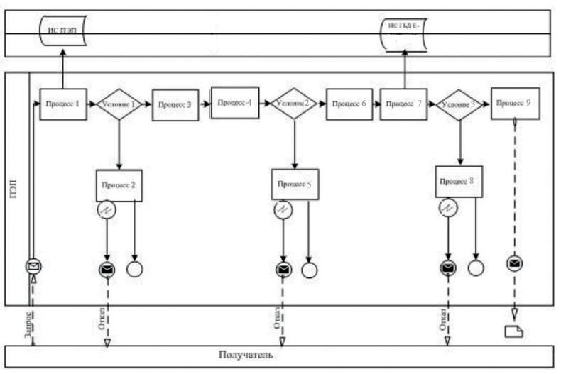

**Условные обозначения:**

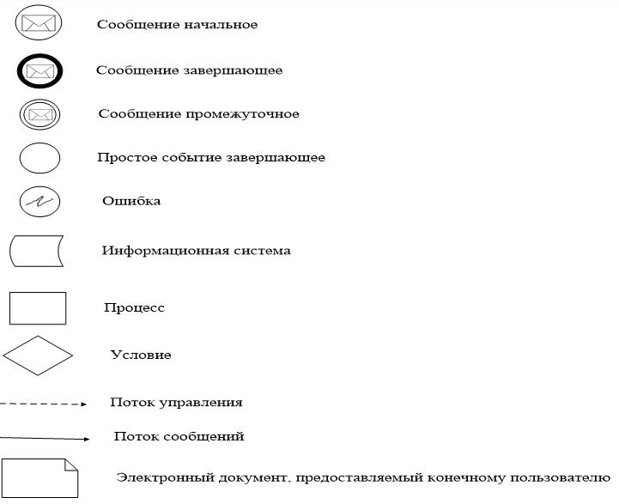

|  |  |
| --- | --- |
|  | Приложение 2 к регламенту государственной услуги "Аттестация экспертов, осуществляющих экспертные работы и инжиниринговые услуги в сфере архитектурной, градостроительной и строительной деятельности" |

**Справочник бизнес-процессов оказания государственной услуги "Аттестация экспертов, осуществляющих экспертные работы и инжиниринговые услуги в сфере архитектурной, градостроительной и строительной деятельности"**

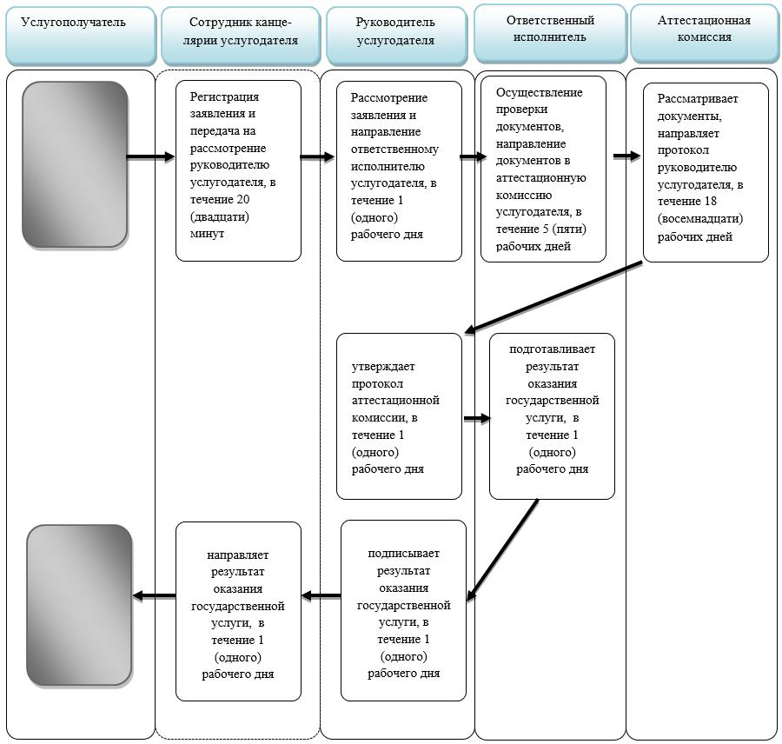

**2) Через веб-портал "электронное правительство"**

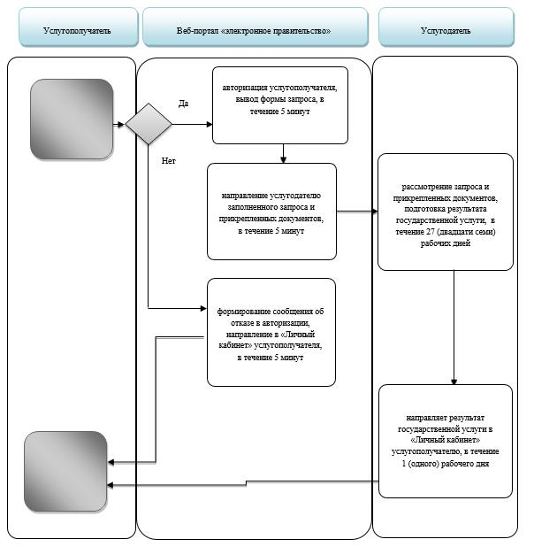

**Условные обозначения:**

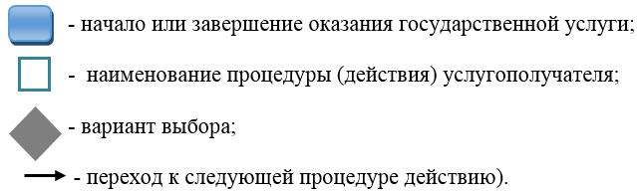

© 2012. РГП на ПХВ «Институт законодательства и правовой информации Республики Казахстан» Министерства юстиции Республики Казахстан